Лабораторная работа №3

Дискреционное разграничение прав в Linux. Два пользователя

Маслова Анастасия Сергеевна

Содержание

# 1 Цель работы

Получение практических навыков работы в консоли с атрибутами файлов для групп пользователей.

# 2 Выполнение лабораторной работы

1. В установленной операционной системе создайте учётную запись пользователя guest (используя учётную запись администратора)
2. Задайте пароль для пользователя guest (используя учётную запись администратора)
3. Аналогично создайте второго пользователя guest2.
4. Добавьте пользователя guest2 в группу guest.

Выполнение пунктов 1, 2, 3 и 4 можно видеть на рисунке ниже (рис. [??]). Единственным отличие является то, что второй гостевой профиль я назвала guest1.

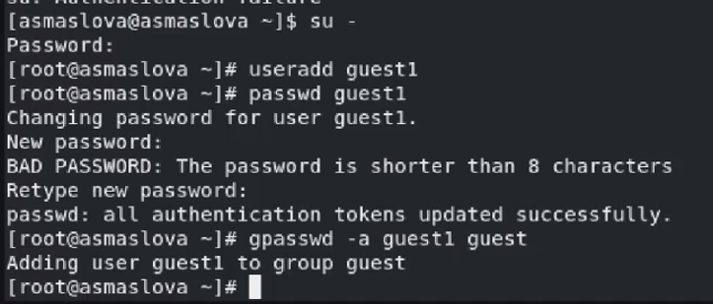

Создание пользователей guest и guest1

1. Осуществите вход в систему от двух пользователей на двух разных консолях: guest на первой консоли и guest2 на второй консоли.

Я не знаю, как это сделать, и internet research тоже не дал никаких результатов, поэтому я пропустила этот пункт, решив просто переключаться между профилями.

1. Для обоих пользователей командой pwd определите директорию, в которой вы находитесь. Сравните её с приглашениями командной строки.
2. Уточните имя вашего пользователя, его группу, кто входит в неё и к каким группам принадлежит он сам. Определите командами groups guest и groups guest2, в какие группы входят пользователи guest и guest2. Сравните вывод команды groups с выводом команд id -Gn и id -G.

Я выполнила пункты 6 и 7 сначала для пользователя guest (рис. [??]), а затем для пользователя guest1 (рис. [??]).

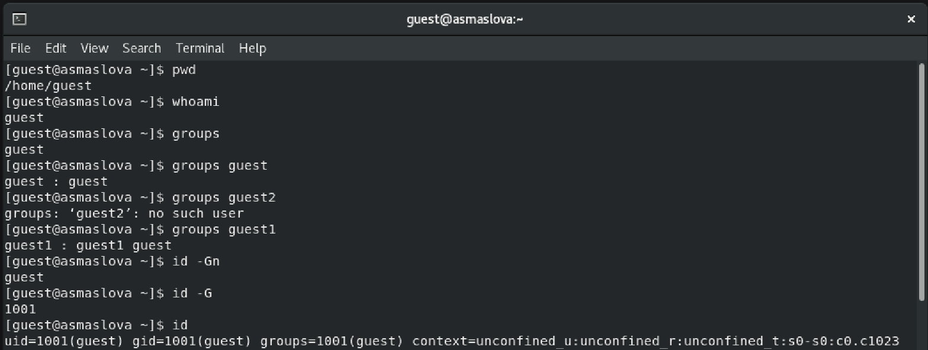

Выполнение пунктов 6 и 7 для пользователя guest

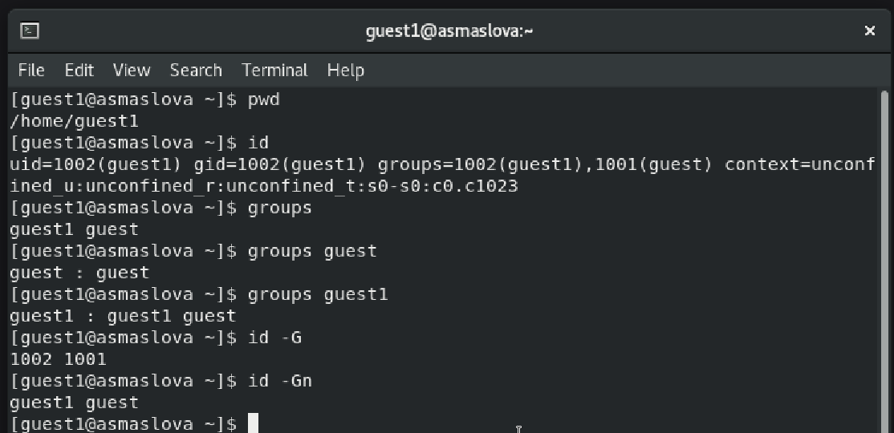

Выполнение пунктов 6 и 7 для пользователя guest1

1. Сравните полученную информацию с содержимым файла /etc/group. Просмотрите файл командой cat /etc/group

Я сравнила полученные данные с содержимым файла /etc/group у пользователя guest (рис. [??], рис. [??]) и guest1 (рис. [??], рис. [??]).

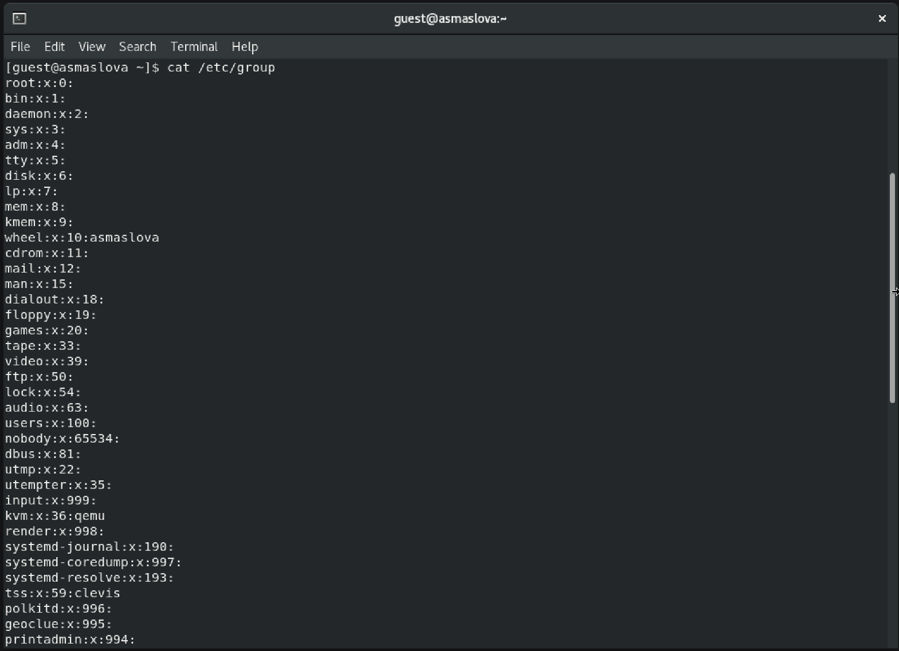

Содержимое файла /etc/group у пользователя guest, часть 1

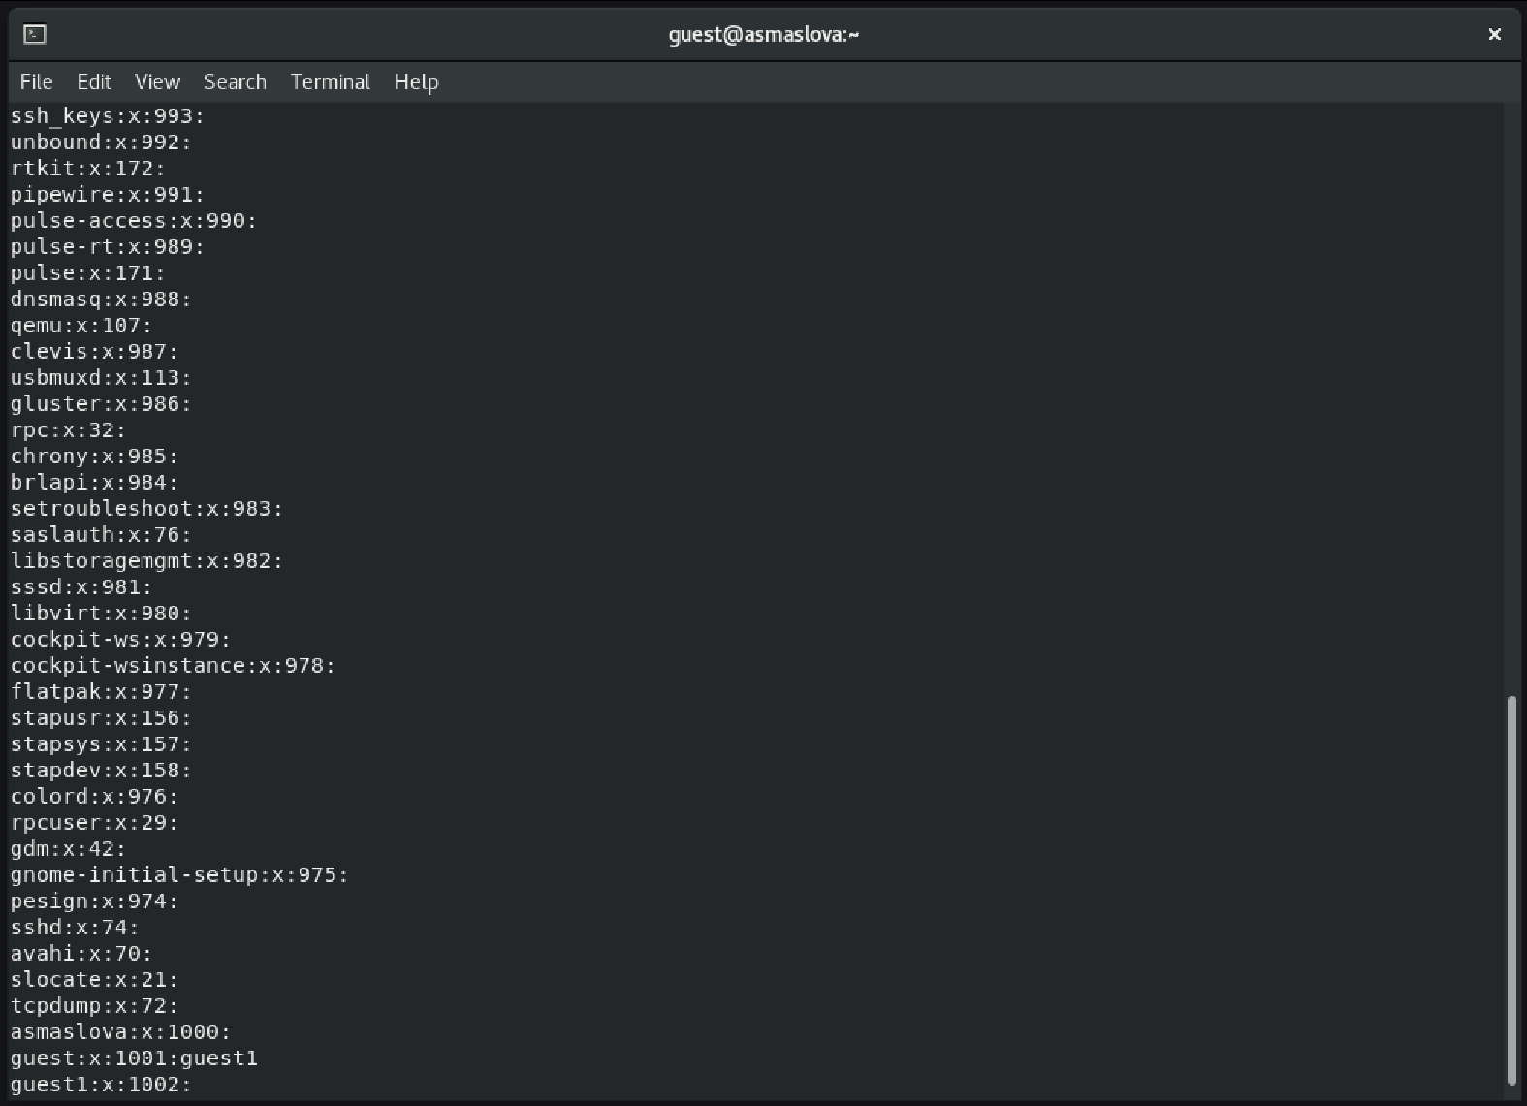

Содержимое файла /etc/group у пользователя guest, часть 2

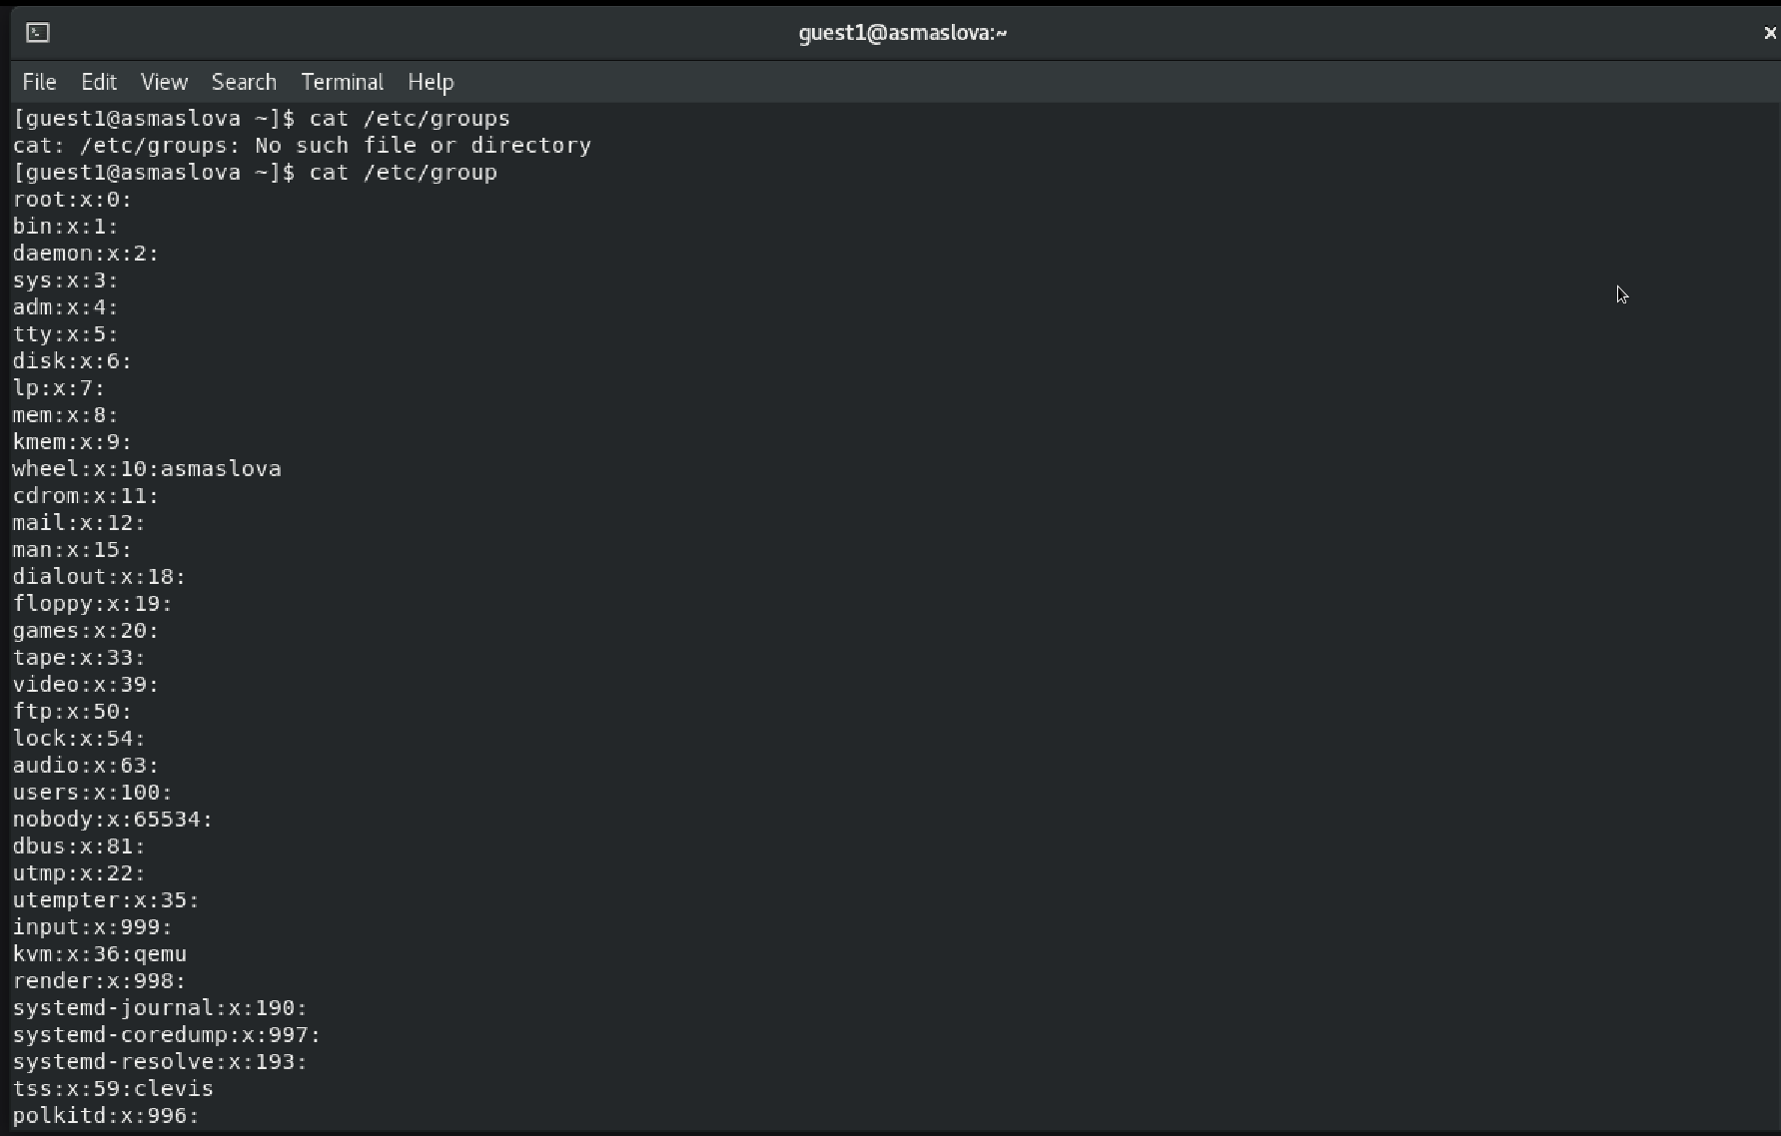

Содержимое файла /etc/group у пользователя guest1, часть 1

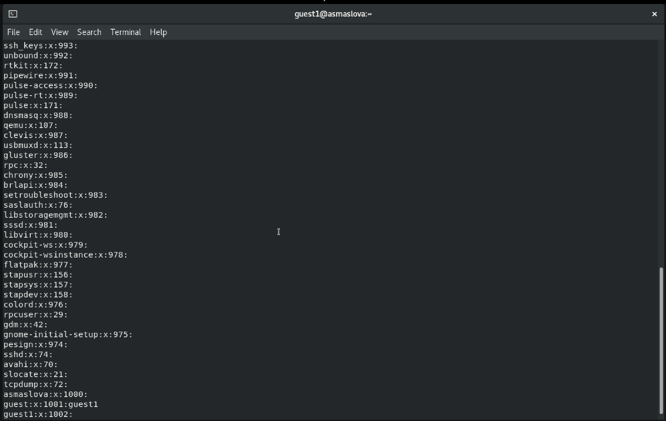

Содержимое файла /etc/group у пользователя guest1, часть 2

1. От имени пользователя guest2 выполните регистрацию пользователя guest2 в группе guest командой newgrp guest

Выполнение пункта 9 представлено на рисунке ниже (рис. [??]).

Регистрация пользователя guest2 в группе guest командой newgrp guest

Регистрация пользователя guest2 в группе guest командой newgrp guest

1. От имени пользователя guest измените права директории /home/guest, разрешив все действия для пользователей группы: chmod g+rwx /home/guest

Выполнение пункта 10 представлено на рисунке ниже (рис. [??]).

Изменение права директории /home/guest от имени пользователя guest

Изменение права директории /home/guest от имени пользователя guest

1. От имени пользователя guest снимите с директории /home/guest/dir1 все атрибуты командой chmod 000 dirl и проверьте правильность снятия атрибутов.
2. Меняя атрибуты у директории dir1 и файла file1 от имени пользователя guest и делая проверку от пользователя guest2, заполните табл. 3.1, определив опытным путём, какие операции разрешены, а какие нет. Если операция разрешена, занесите в таблицу знак «+», если не разрешена, знак «-». Сравните табл. 2.1 (из лабораторной работы № 2) и табл. 3.1. На основании заполненной таблицы определите те или иные минимально необходимые права для выполнения пользователем guest2 операций внутри директории dir1 и заполните табл. 3.2.

Для удобства выполнения задания я создала 8 директорий, каждая из которых получила свои права доступа (рис. [??], [??]).

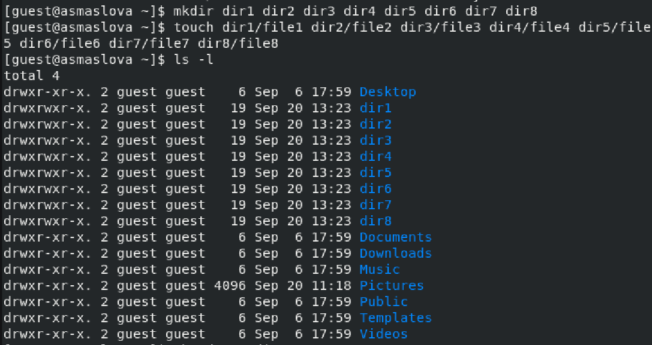

Подготовка

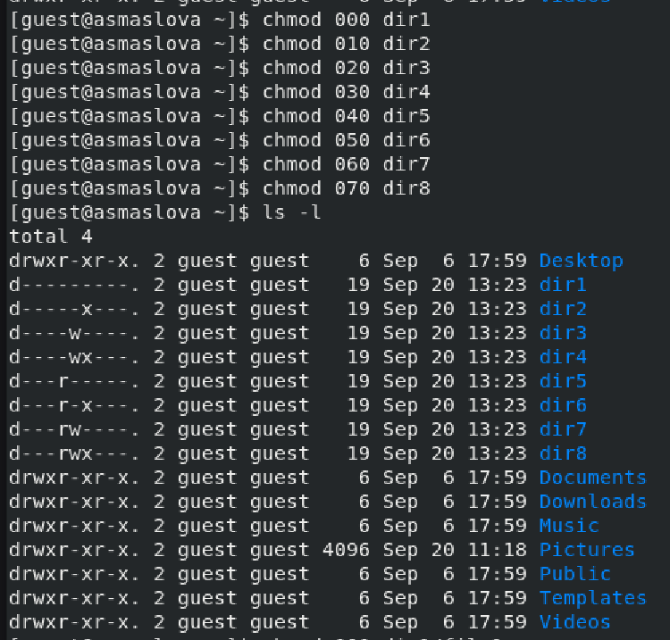

Подготовка

Пункты 11 и 12 были выполнены на основе данных ниже (рис. [??], [??], [??], [??], [??], [??], [??], [??]).

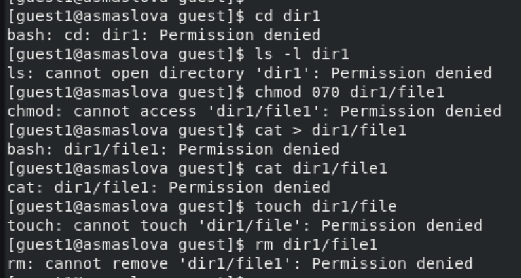

Работа с директорией dir1

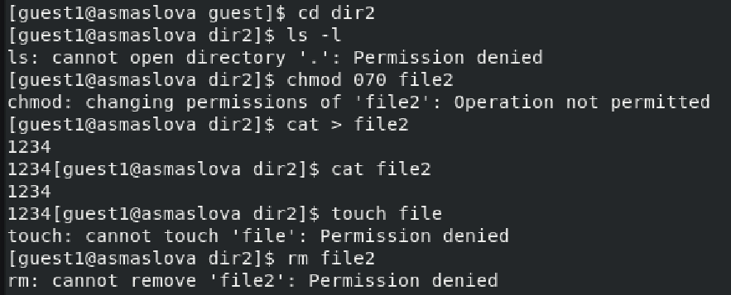

Работа с директорией dir2

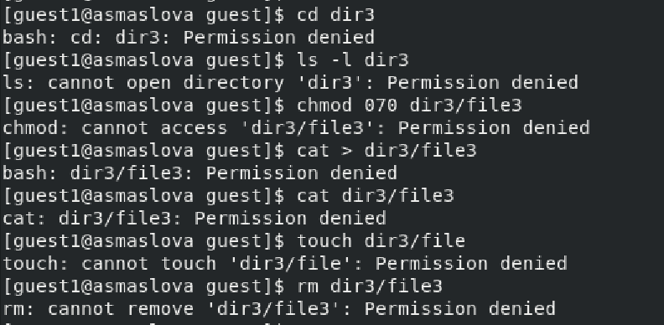

Работа с директорией dir3

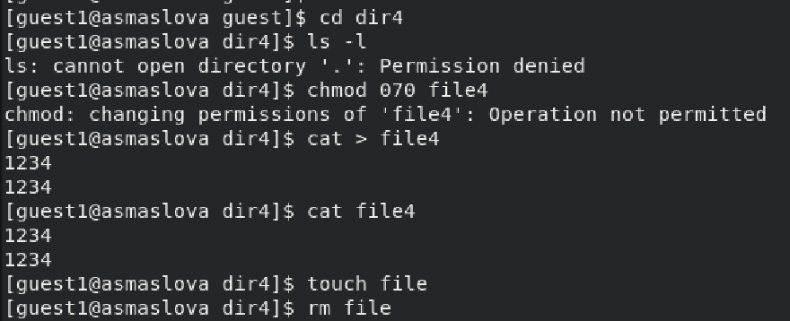

Работа с директорией dir4

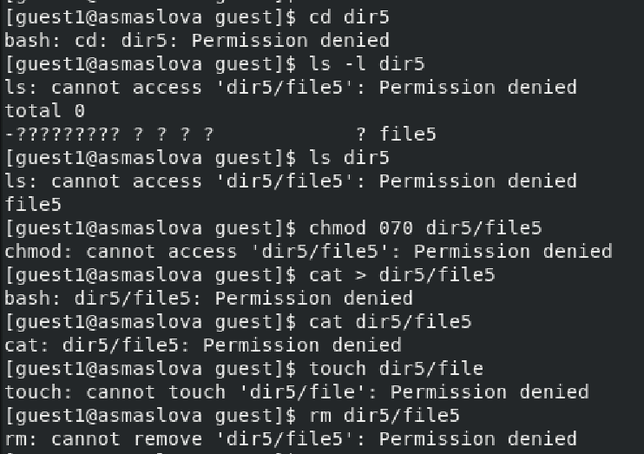

Работа с директорией dir5

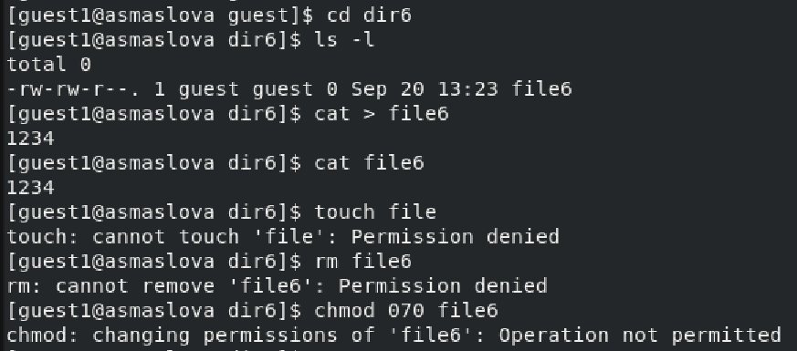

Работа с директорией dir6

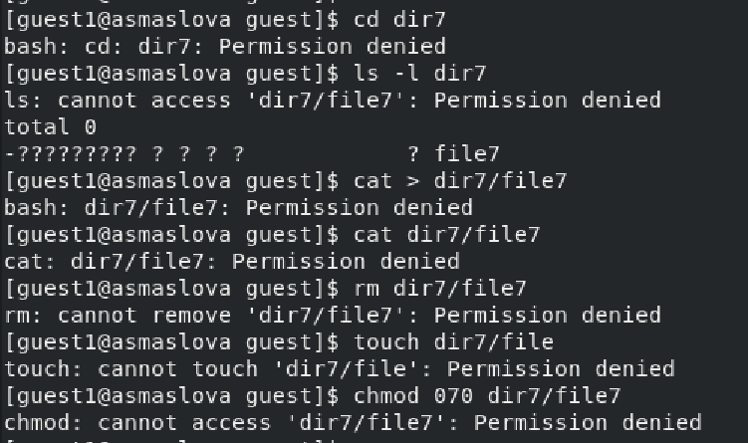

Работа с директорией dir7

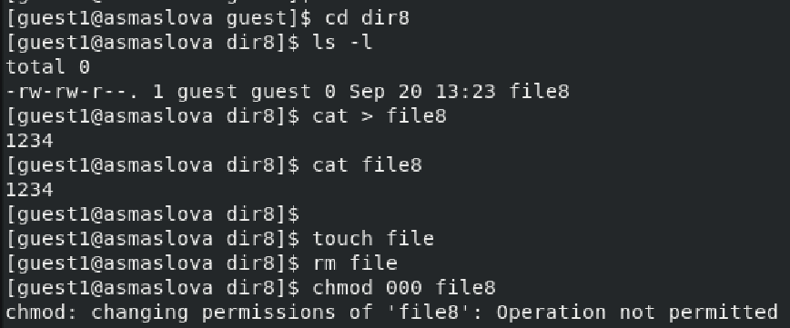

Работа с директорией dir8

Ниже приведена заполненная таблица (табл. [1])

Table 1: Установленные права и разрешённые действия

| Права директории | Права файла | Создание файла | Удаление файла | Запись в файл | Чтение файла | Смена директории | Просмотр файлов в директории | Переименование файла | Смена атрибутов файла |
| --- | --- | --- | --- | --- | --- | --- | --- | --- | --- |
| d———(000) | (000) | - | - | - | - | - | - | - | - |
| d—–x—(010) | (010) | - | - | + | + | + | - | - | - |
| d—-w—-(000) | (020) | - | - | - | - | - | - | - | - |
| d—-wx—(000) | (030) | + | + | + | + | + | - | + | - |
| d—r—–(000) | (040) | - | - | - | - | - | +/- | - | - |
| d—r-x—(000) | (050) | - | - | + | + | + | + | - | - |
| d—rw—-(000) | (060) | - | - | - | - | - | +/- | - | - |
| d—rwx—(000) | (070) | + | + | + | + | + | + | + | - |

## 2.1 15. На основании заполненной таблицы определите те или иные минимально необходимые права для выполнения операций внутри директории dir1, заполните табл. 2.2.

Ниже приведена заполненная таблица (табл. [2])

Table 2: Минимальные права для совершения действий

| Операция | Минимальные права на директорию | Минимальные права на файл |
| --- | --- | --- |
| Создание файла | 030 | 030 |
| Удаление файла | 030 | 030 |
| Чтение файла | 010 | 010 |
| Запись в файл | 010 | 010 |
| Переименование файла | 030 | 030 |
| Создание поддиректории | 030 | 030 |
| Удаление поддиректории | 030 | 030 |

# 3 Выводы

В ходе лабораторной работы я получила практические навыки работы в консоли с атрибутами файлов для групп пользователей. # Список литературы{.unnumbered}